**Инструкция по настройке удаленного доступа**

Для возможности удаленной работы Пользователю в сети банка необходимо выполнить следующие шаги:

1. **Установка и настройка приложения для двухфакторной аутентификации на смартфон.**
2. **Установка и настройка приложения AnyConnect.**
3. **Установка защищенного соединения с сетью Банка.**
4. **Подключение к своей рабочей станции по RDP.**

**Внимание!**

**Ознакомьтесь с Требованиями по информационной безопасности перед началом работы удаленным способом. Необходимо строго соблюдать данные требованиями в целях сохранности информации, доверенной вам в связи с вашими служебными обязанностями.**

**На компьютере/ноутбуке, с которого осуществляется удаленный доступ должны выполнятся следующие меры:**

**- установлена лицензионная операционная система, установлены актуальные обновления безопасности для операционной системы;**

**- установлено антивирусное ПО и используются актуальные антивирусные базы;**

**- вход в компьютер/ноутбук осуществлять при помощи логина/пароля. Пароль должен соответствовать корпоративным политикам безопасности. Возможно использовать биометрию;**

**- инициировать удаленную сессию только при необходимости выполнения рабочих задач;**

**- запрещено копировать корпоративную информацию на личные компьютеры/ноутбуки;**

**- разрывать удаленное соединение после работы;**

**- в случае сомнений в безопасной работе вашего компьютера/ноутбуку отказаться от использования удаленного доступа в сеть Банка. В случае с рабочим ноутбуком обратитесь в ServiceDesk.**

**Глава 1 Установка и настройка приложения для двухфакторной аутентификации на смартфон.**

1. Скачайте и установите мобильное приложение FreeOTP Authenticator. Скачать приложение FreeOTP Authenticator нужно:

- для Android в Play Маркете;

- для IOS в App Store.

1. В приложении FreeOTP Authenticator отсканируйте индивидуальный QR-код, который вы получили по электронной почте от Департамента информационной безопасности. Для этого выберете в приложении соответствующий пункт.

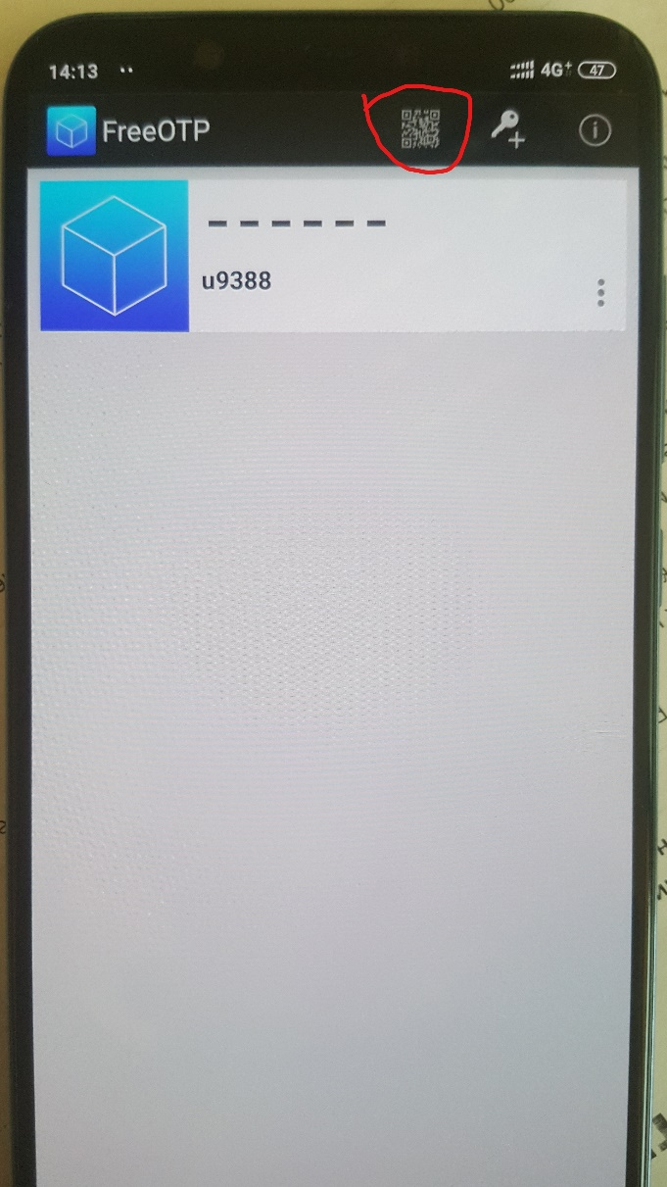

1. После сканирования QR-кода, приложение FreeOTP Authenticator будет генерировать шестизначный код доступа (пароль) с периодом обновления в 1 минуту. Данный код доступа (пароль) нужно использовать как второй пароль при необходимости.

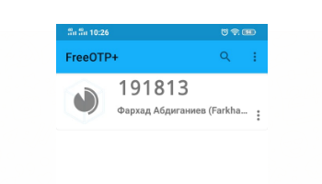

*\*Образец QR-кода для приложения FreeOTP* Authenticator



**Глава 2 Установка и настройка приложения AnyConnect**

1. Для установки приложения AnyConnect необходимо пройти по следующему адресу в сети Интернет: <https://fwra.alfabank.kz>
2. На странице <https://fwra.alfabank.kz> необходимо ввести ваш персональный логин/пароль от доменной учетной записи и второй пароль (2nd Password), который генерируется в приложении FreeOTP на вашем смартфоне (смотри пункт 3).

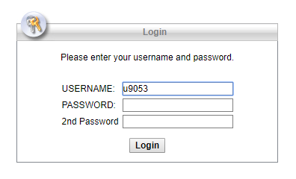

1. После аутентификации нажать на ссылку Download for Windows or Mac начнется загрузка приложения AnyConnect.

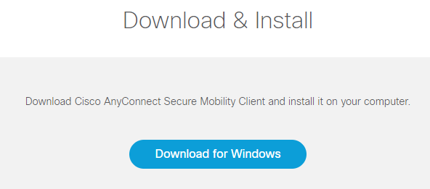

1. После загрузки необходимо запустить загруженый файл и следовать инструкциям по установке.

**Глава 3 Установка защищенного соединения с сетью Банка.**

1. После установки приложения AnyConnect необходимо его запустить. Для этого нажимаем кнопку пуск и выбираем приложение Cisco AnyConnect Secure Mobility Client.

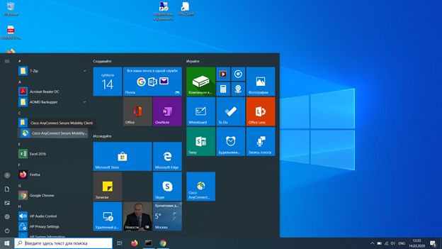

Далее, после запуска приложения, указатьь адрес в поле VPN: **fwra.alfabank.kz**, и нажать кнопку Connect.

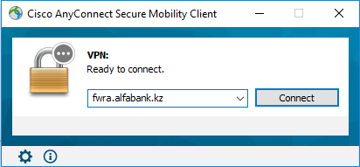

1. В появившемся окне предупреждения, нужно выбрать **Change Setting**.

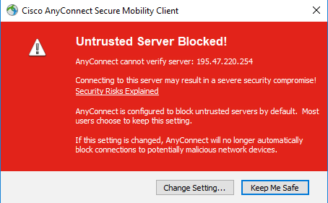

1. В меню **Preferences** убрать галочку с **Block connections to untrusted servers**

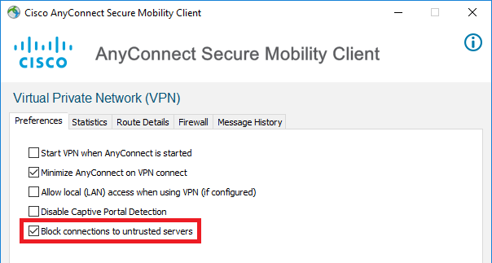

1. После настройки нажимаем кнопку **Connect Anyway**

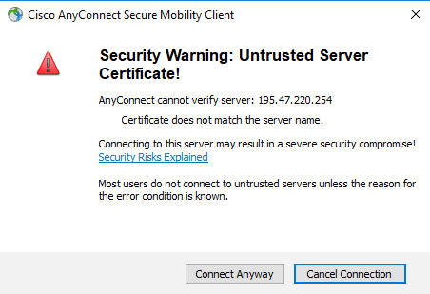

1. После нажатия на кнопку **Connect Anyway** приложение запросит ввести Username и два пароля. Последующее подключение будет всегда проходить с использованием ввода Имя пользователя/пароль от доменной учетной записи и второй пароль (Second Password), который генерирует приложение FreeOTP на вашем смартфоне (смотри пункт 3).

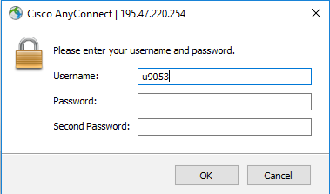

После ввода Имени пользователя и двух паролей нажимаем **OK**. В случае если все сделано верно, в нижнем правом углу появится сообщение:

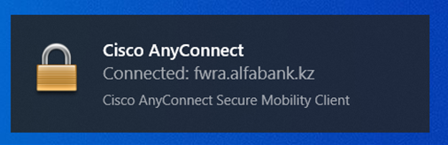

*\*Если необходимо убедиться в любой момент времени, что ваше удаленное соединение с сетью Банка работает можете подвести к иконке в трее курсор мыши, появится сообщение:*

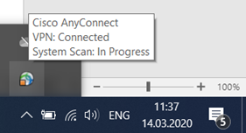

**VPN: Connected** – обозначает что соединение установлено.

**Глава 4 Подключение к своей рабочей станции по RDP.**

1. Для того, чтобы подключиться к своей рабочей станции необходимо установить соединение по RDP. Для этого в командной строке наберите **mstsc.exe** и нажмите кнопку «Enter» на клавиатуре.

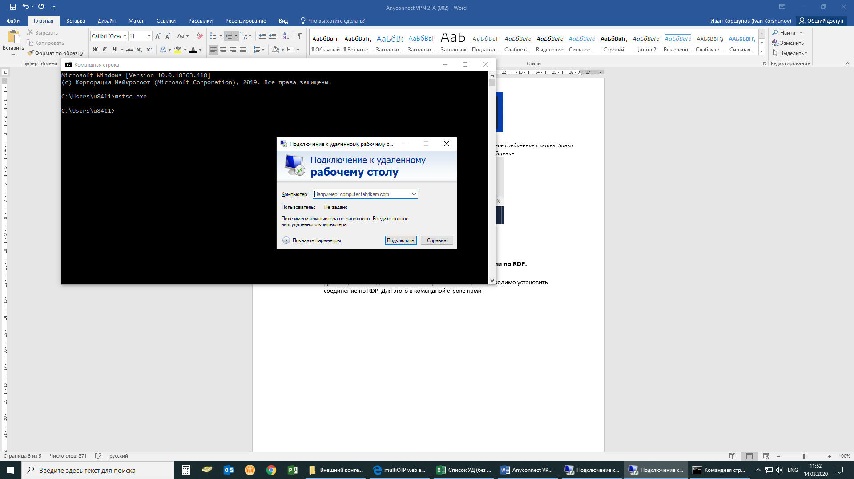

1. В поле Компьютер необходимо ввести IP адрес вашей машины и нажать кнопку **Подключить**. У вас будут дополнительно запрошены ваши персональные учетные данные – Логин/пароль от рабочего компьютера. Используйте ваш логин (внимание! Логин необходимо использовать с **operday\**u*****) и пароль, который используете в овседневное работе.